Отчёт по лабораторной работе 6

Супонина Анастасия Павловна

Содержание

Цель работы 1

Задание 1

Теоретическое введение 1

Выполнение лабораторной работы 3

Выводы 5

Список литературы 5

Список иллюстраций

Расширенный алгоритм Евклида 4

Функция f 4

Входные данные 4

р-алгоритм Полланда 5

Запуск функции и вывод результата 5

Результат в консоли 6

Список таблиц

**Элементы списка иллюстраций не найдены.**

# Цель работы

Изучить $ p $-метод Полларда и научиться его программно реализовывать.

# Задание

***Программно реализовать на языке Julia $ p $-метод Полларда***

1. Реализовать алгоритм программно.
2. Разложить на множители данное преподавателем число.

# Теоретическое введение

#### Задача разложения составного числа на множители

Формулируется следующим образом: для данного положительного целого числа $ n $ найти его каноническое разложение:

$$n=p_{1}^{a_{1}}p_{2}^{a_{2}}…p_{s}^{a_{s}},$$

где $ p_i $ — попарно различные простые числа, $ a_i $.

На практике не обязательно находить каноническое разложение числа $ n $.Достаточнонайтиегоразложениенадванетривиальныхсомножителя:$ $ n = p q, p q < n. $$  
Далее будем понимать задачу разложения именно в этом смысле.

#### $ p $-Метод Полларда

Пусть $ n $ — нечетное составное число, $ S = {0, 1, …, n - 1} $, и $ f : S S $ — случайное отображение, обладающее сжимающими свойствами, например:

$$f\left(x\right)=x^{2}+1 (mod n).$$

Основная идея метода состоит в следующем:

1. Выбираем случайный элемент $ x_0 S $ и строим последовательность $ x_0, x_1, x_2, $,определяемуюрекуррентнымсоотношением:$ $ x_{i+1} = f(x_i), $$ где $ i $, до тех пор, пока не найдем такие числа $ i, j $, что $ i < j $ и $ x_i = x_j $.
2. Поскольку множество $ S $ конечно, такие индексы $ i, j $ существуют (последовательность “зацикливается”). Последовательность $ {x_i} $ будет состоять из “хвоста” $ x_0, x_1, …, x_{l-1} $ длины $ O() $ и цикла $ x_j, x_{j+1}, …, x_{j-1} $ той же длины.

#### Алгоритм, реализующий $ p $-метод Полларда:

Вход:  
Число $ n $, начальное значение $ c $, функция $ f $, обладающая сжимающими свойствами.

Выход:  
Нетривиальный делитель числа $ n $.

1. Положить $ a c $, $ b c $.
2. Вычислить:



$$a←f\left(a\right) (mod n), b←f\left(f\left(b\right)\right) (mod n).$$

1. Найти:



$$d←gcd\left(a-b,n\right).$$

1. Если $ 1 < d < n $, то положить $ p d $ и вернуть $ p $.  
   Если $ d = n $, результат: “Делитель не найден”; при $ d = 1 $ вернуться на шаг 2.

#### Пример:

Найти $ p $-методом Полларда нетривиальный делитель числа $ n = 1359331 $.  
Положим $ c = 1 $ и $ f(x) = x^2 + 5 $. Работа алгоритма иллюстрируется следующей таблицей:

| $ i $ | $ a $ | $ b $ | $ d = (a - b, n) $ |
| --- | --- | --- | --- |
| 1 | 1 | 1 | 1 |
| 2 | 6 | 41 | 1 |
| 3 | 41 | 123939 | 1 |
| 4 | 1686 | 391594 | 1 |
| 5 | 123939 | 438157 | 1 |
| 6 | 435426 | 582738 | 1 |
| 7 | 391594 | 1144026 | 1 |
| 8 | 1090062 | 885749 | 1181 |

Результат:  
1181 является нетривиальным делителем числа $ 1359331 $.

# Выполнение лабораторной работы

Для использования данного алгоритма необходимо находить НОД, для этого я взяла уже сделанную программу из прошлой лабораторной работы и записала её в виде отдельной функции. А именно, для нахождения НОД я использовала “Расширенный алгоритм Евклида”

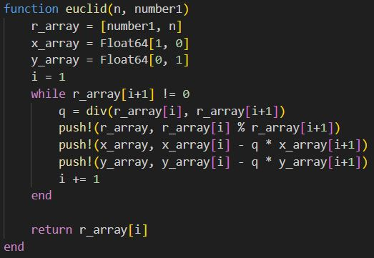

Расширенный алгоритм Евклида

При вычисслении значений мы считаем, что у нас есть функция, которая является отображением, я записала её в виде отдельной фкнуии для удобства, само случайное отображение я брала из условия

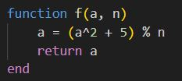

Функция f

Далее я прописала все парметры, которые используются для решения данной задачи

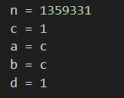

Входные данные

После этого я приступила к написанию функции, реализующей р-алгортм Полланда, используя аглоритм описанный в теоретической части, важно заметить, что там присутствует опечатка и когда мы рассчитываем значение параметра b, то примменяем отображение дважды. Также, так как значение b > a, то при нахождении НОД мы могли получиться отрицательное число, я добавила проверку на отрицательность и в таком случае поставила умножение d на -1

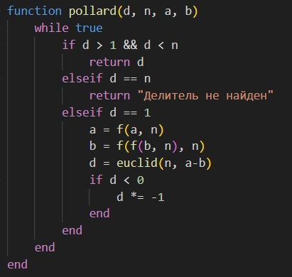

р-алгоритм Полланда

Закончив с написанием функций, я написала последние строки для запуска функции и записи результат её выполнения в переменную res, а после выод резальтата в терминал

Запуск функции и вывод результата

Запуск функции и вывод результата

Запустив данную программу в терминале я получила следующий вывод, на последним выводом сверзу можно видеть ппредыдущий с проверочными println, которые я использовала для того, чтобы быстро понимать, где расчеты идут неверно



Результат в консоли

# Выводы

В процессе выполнения работы, я реализовала разложение на множители для заданного числа, а именно реализовала р-алгоритм Полланда на языке программирования Julia.

# Список литературы

::: Пособие по лабораторной работе 5 {file:///C:/Users/bermu/Downloads/lab06.pdf}